PRACTICA 10. XQJ.
Mostrar los datos del documento productos.xml.

Pasos:
- Arrancar la base de datos eXist
- Crear un proyecto en Netbeans llamado ProductosXQuery
- Añadir a las librerias de la API XQJ al proyecto.

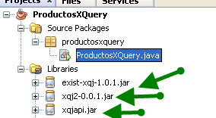
- Copia el código siguiente:
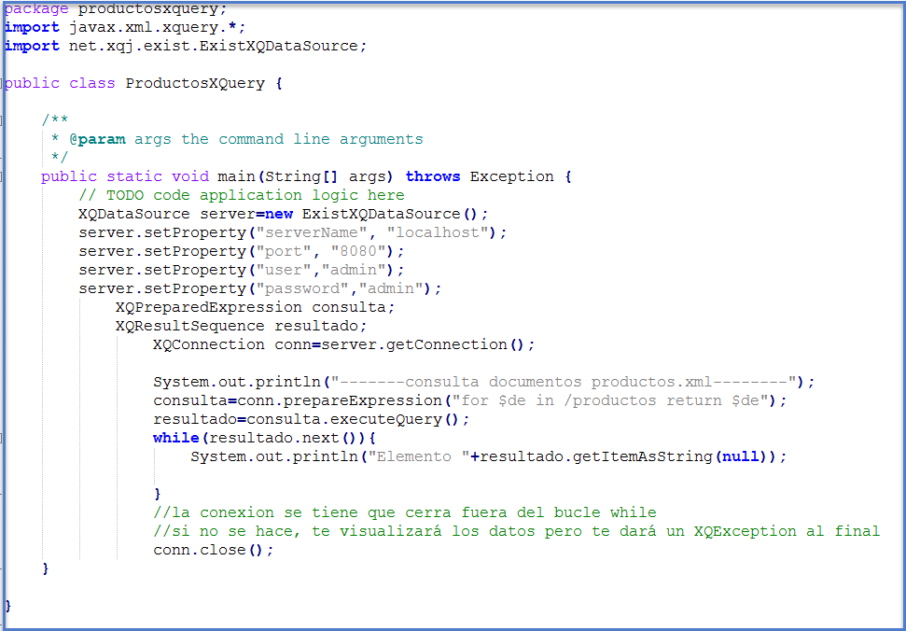

package productosxquery;
import javax.xml.xquery.*;
import net.xqj.exist.ExistXQDataSource;

public class ProductosXQuery {

public static void main(String[] args) throws XQException {
XQDataSource server = new ExistXQDataSource();
server.setProperty("serverName", "localhost");
server.setProperty("port", "8080");
server.setProperty("user","admin");
server.setProperty("password","admin");
XQPreparedExpression consulta;
XQResultSequence resultado;
XQConnection conn=server.getConnection();

System.out.println("-----------consulta documentos productos.xml---------");
consulta = conn.prepareExpression("for $de in /productos return $de");
resultado = consulta.executeQuery();
while(resultado.next()){
System.out.println("Elemento " +resultado.getItemAsString(null));
}
conn.close();
}
}

- La salida debe ser como la que se muestra.
- Comprime el proyecto y súbelo a moodle.
